0853422 范姜鈞

1. 文字探勘前處理方法
2. 讀取training_label.txt、testing_label.txt檔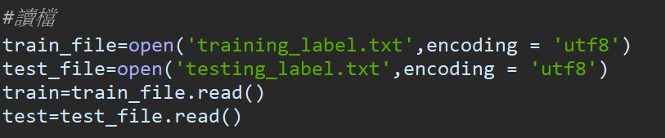
3. 利用分割符號切割字串、建立train&test之DataFrame:

因testing_label.txt檔中有些資料結尾有兩個”\n”，因此做特別的操作來達成效果(不是利用String.split())

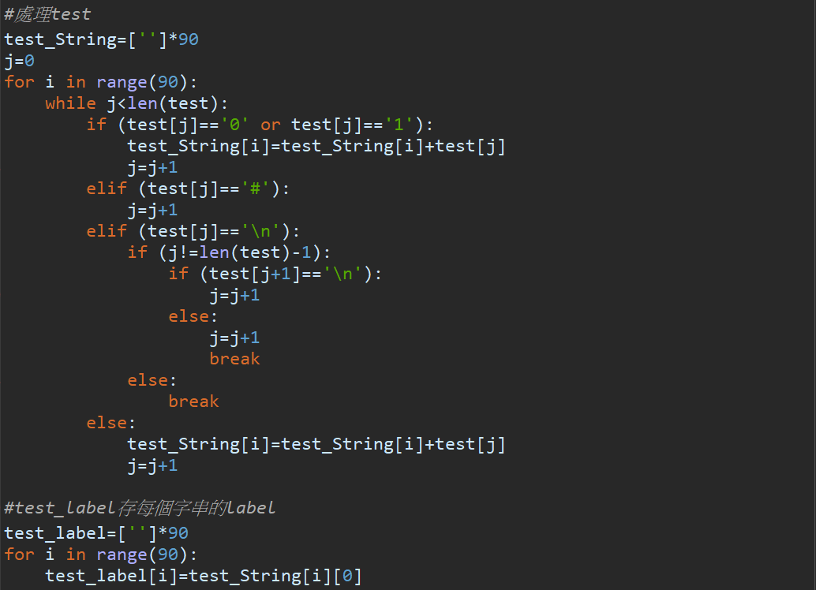

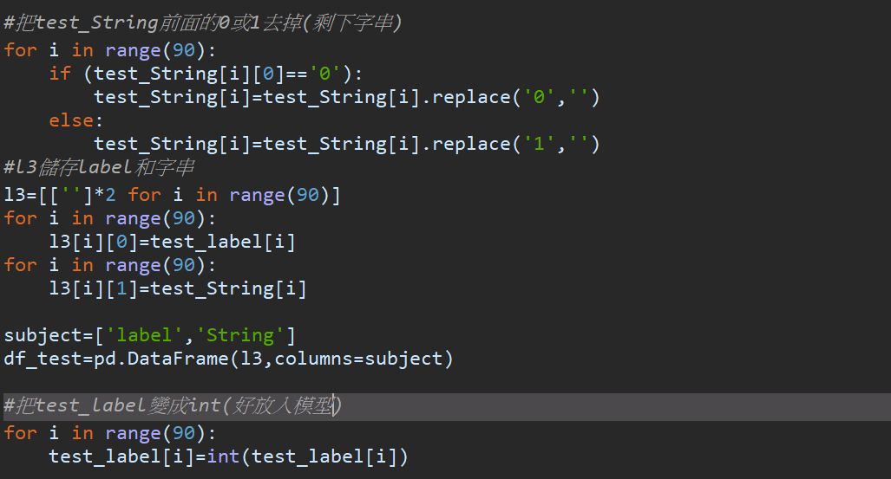

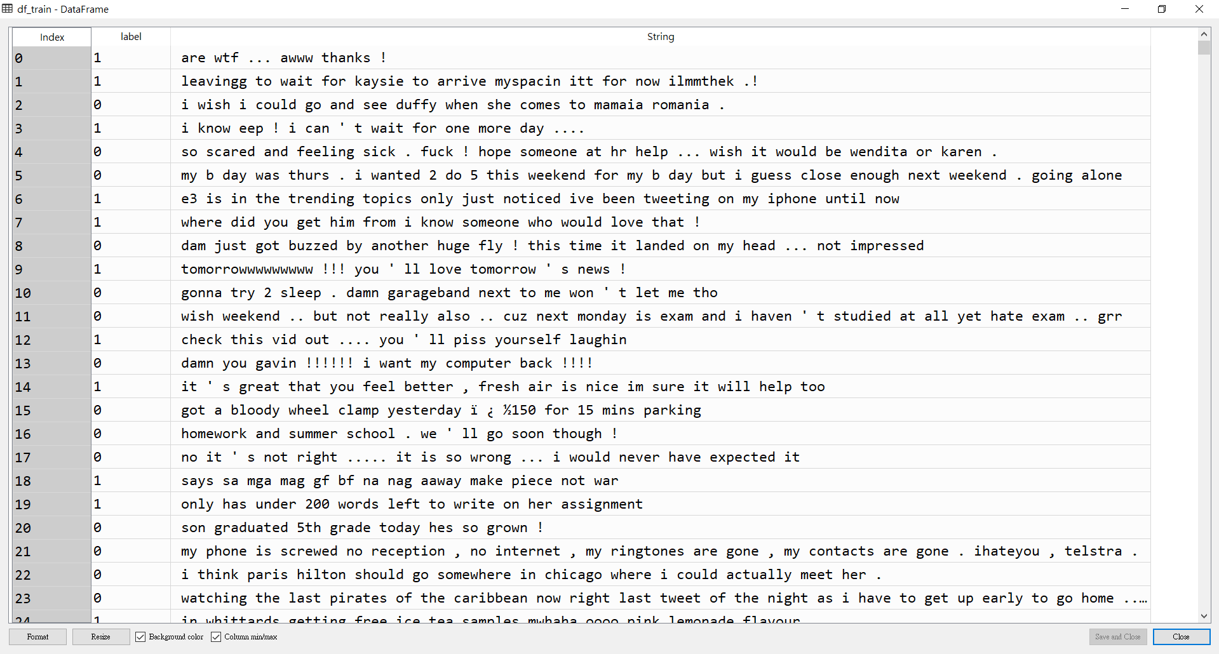

因資料量龐大，後續使用 tf-idf 轉向量後會有記憶體不足的問題，因此取train_label.txt中的前10000筆資料當作train Data

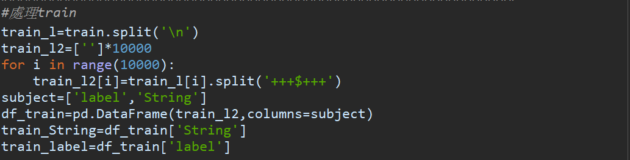

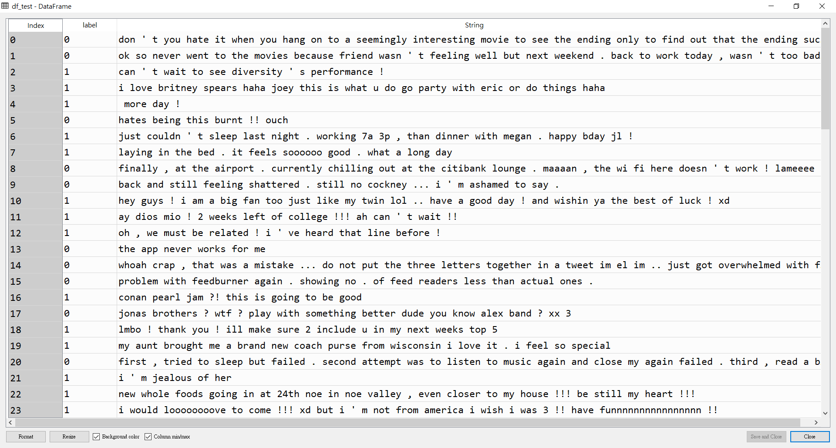

1. 去除stopwords:

針對train data與test data中的文字部分，去除停頓詞(透過import stopwords 中的英文停頓詞庫)

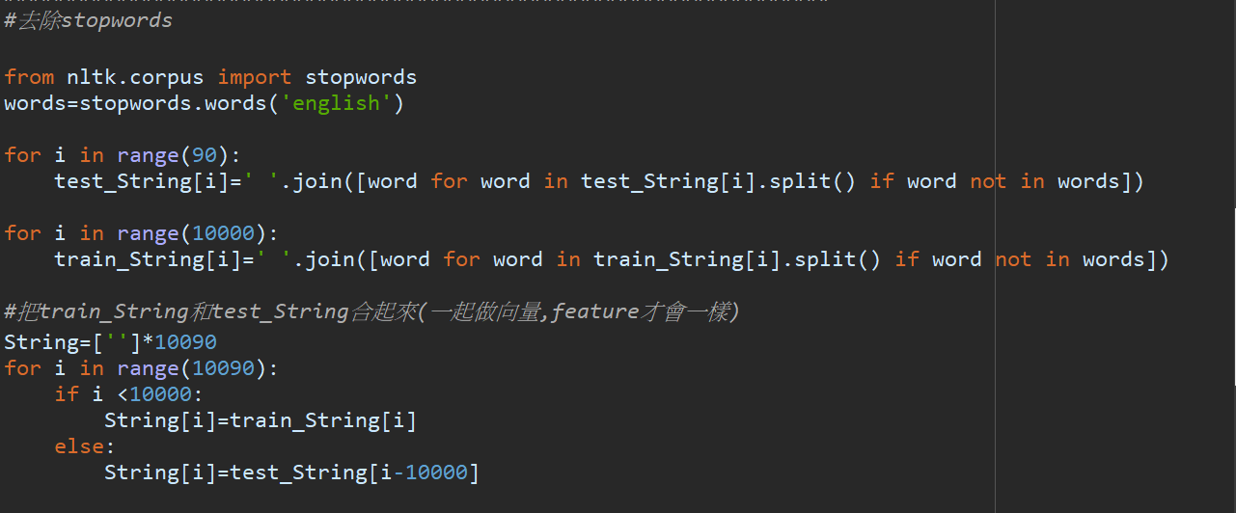

結果:

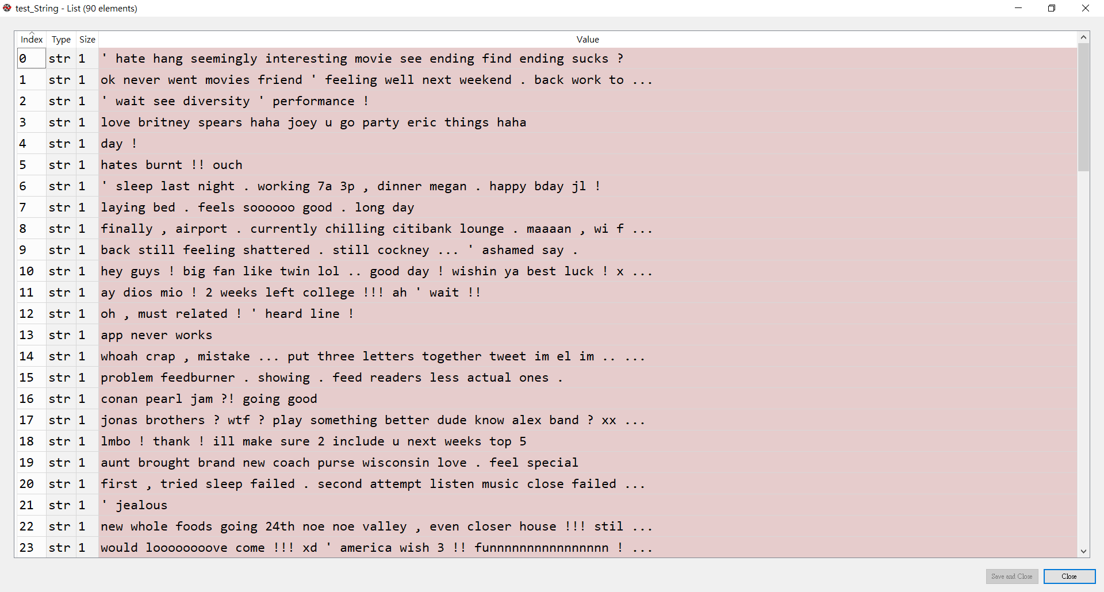

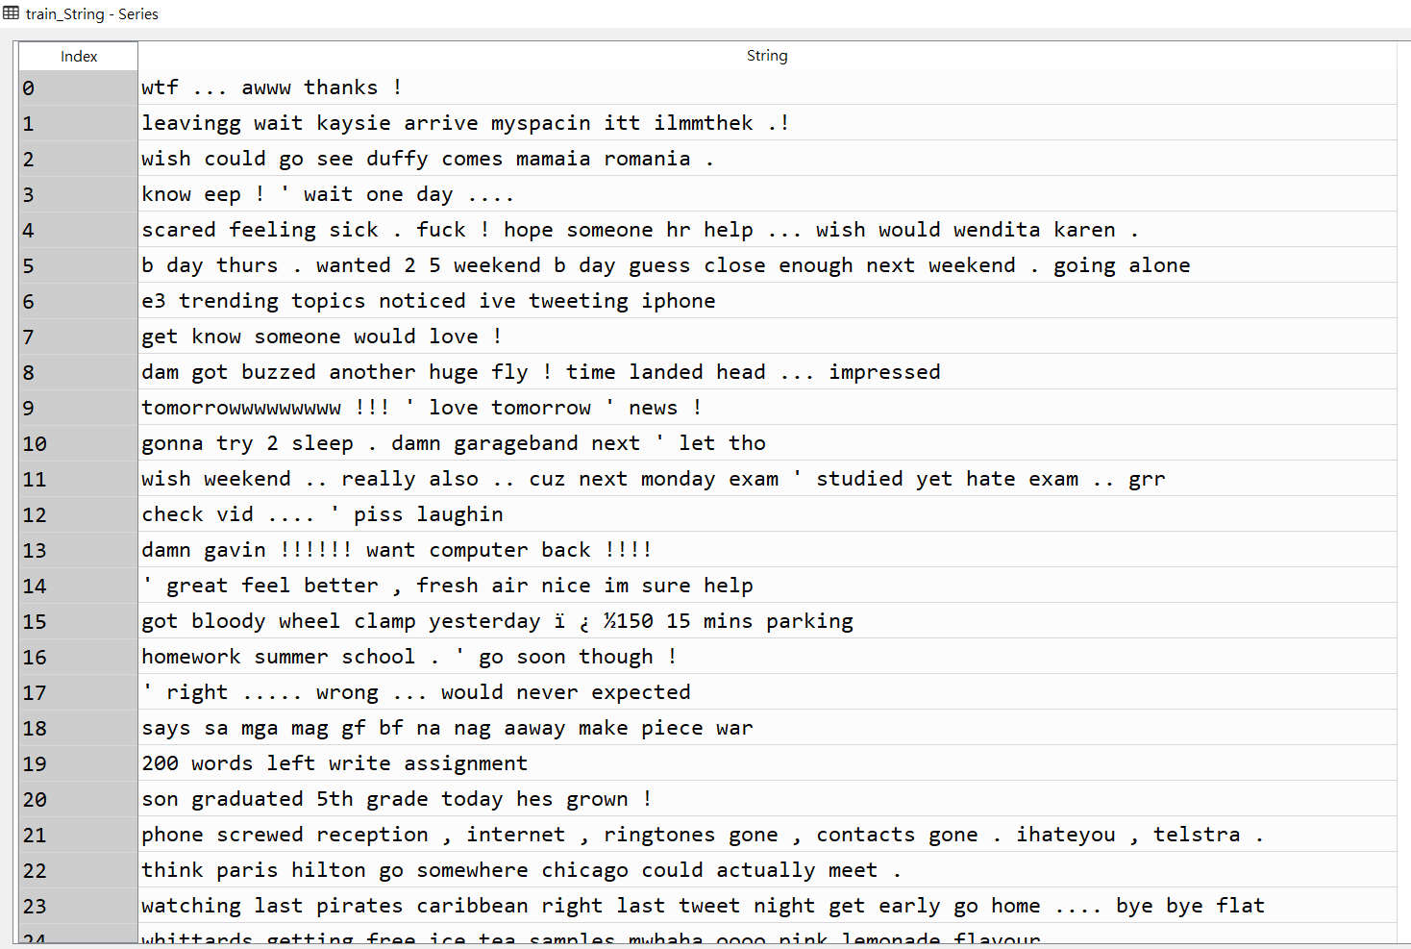

1. 將文字轉換成向量，像是常見的方法 tf-idf

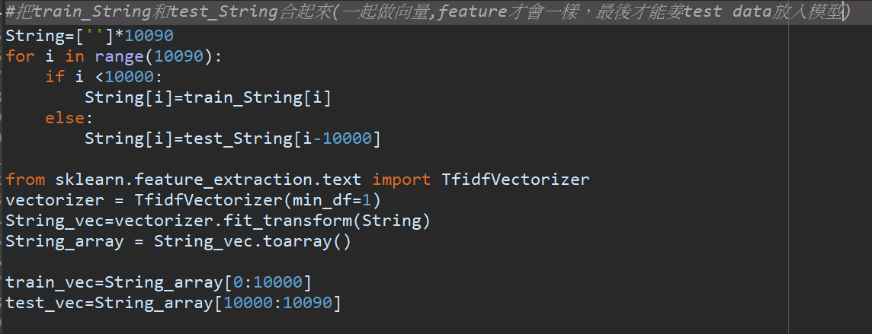

結果:

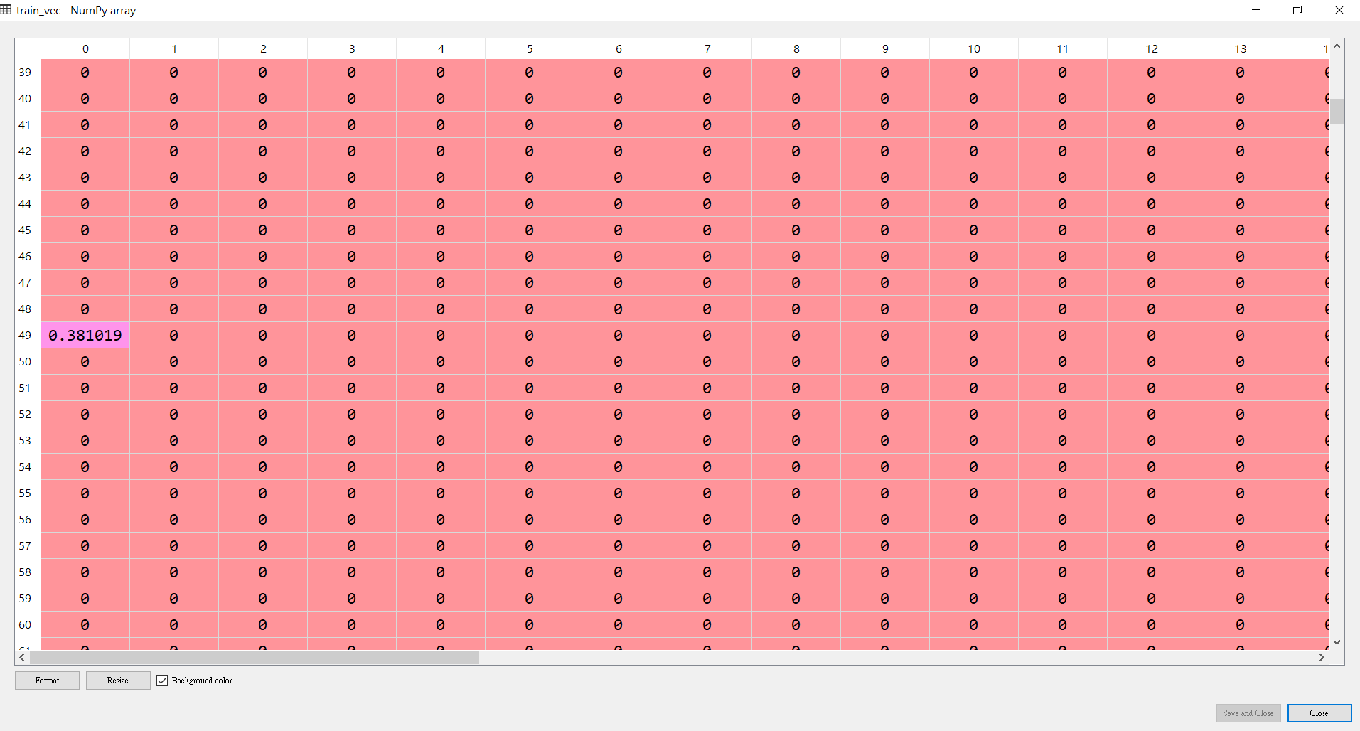

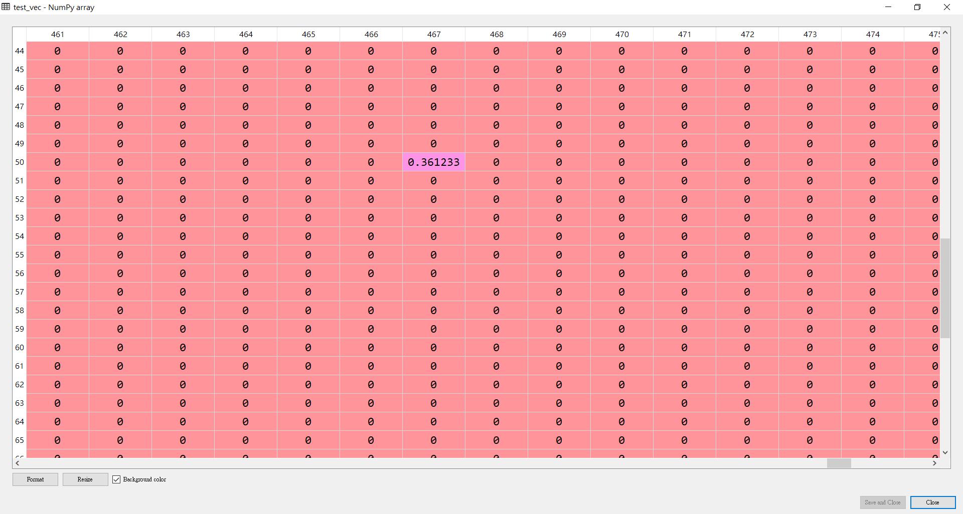

1. AdaBoost與xgboost 模型之結果比較:
2. 利用train data建立AdaBoost與xgboost 模型

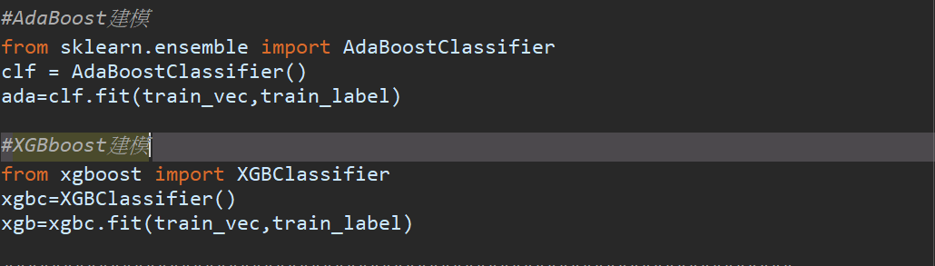

1. 利用"testing_label.txt"的資料對所建立的模型進行測試，並計算Accuracy、Precision、Recall、F-measure

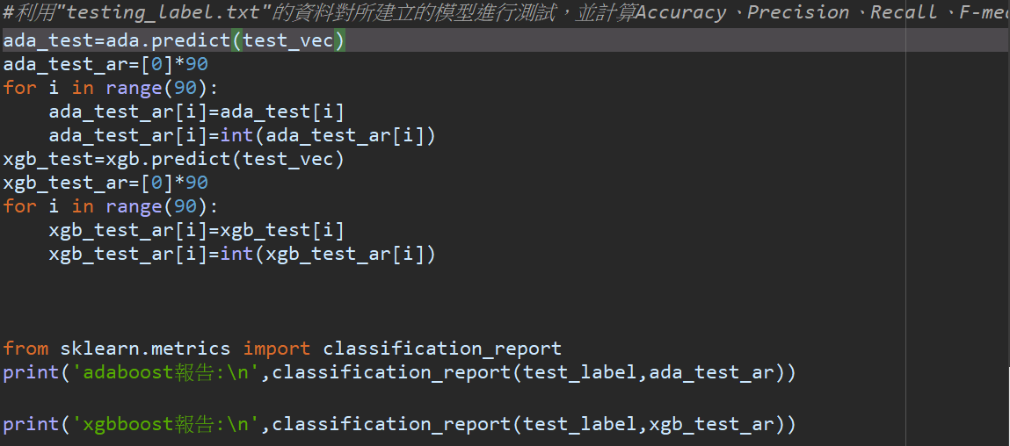

結果:兩種模型的預測效果，XGBBoost較好

Accuracy:XGBBoost較高

Precision: XGBBoost較高

Recall: XGBBoost較高

F1-score: XGBBoost較高

